**ESCUELA NORMAL DE EDUCACIÓN PREESCOLAR**

**Licenciatura en Educación preescolar**

**Ciclo escolar 2021 – 2022**



**INICIACIÓN AL TRABAJO DOCENTE**

**Tercer Semestre**

**Nombre de la alumna: Diana Cristela De la Cruz Saucedo**

**Número de lista: 6 Grupo: A**

**Nombre del trabajo: Planeación**

**Evidencia de la Unidad I**

**Nombre del docente: Angélica María Rocca Valdés**

**Unidad de Aprendizaje I.** La escuela y el trabajo docente

**Competencias Unidad I:**

* Establece relaciones entre los principios, conceptos disciplinarios y contenidos del plan y programas de estudio en función del logro de aprendizaje de sus alumnos, asegurando la coherencia y continuidad entre los distintos grados y niveles educativos.
* Utiliza metodologías pertinentes y actualizadas para promover el aprendizaje de los alumnos en los diferentes campos, áreas y ámbitos que propone el currículum, considerando los contextos y su desarrollo.
* Incorpora los recursos y medios didácticos idóneos para favorecer el aprendizaje de acuerdo con el conocimiento de los procesos de desarrollo cognitivo y socioemocional de los alumnos.
* Utiliza los recursos metodológicos y técnicos de la investigación para explicar, comprender situaciones educativas y mejorar su docencia.
* Orienta su actuación profesional con sentido ético-valoral y asume los diversos principios y reglas que aseguran una mejor convivencia institucional y social, en beneficio de los alumnos y de la comunidad escolar.

Saltillo, Coahuila de Zaragoza

26 de septiembre de 2021

**ESCUELA NORMAL DE EDUCACIÓN PREESCOLAR DEL ESTADO DE COAHUILA**



Nombre del estudiante normalista: Diana Cristela De la Cruz Saucedo

Grado: 2 Sección: A Número de Lista: 6

Institución de Práctica: Jardín de Niños Coahuila

Clave: 05EJN0018Z Zona Escolar: 102 Grado en el que realiza su práctica:

Nombre del Profesor(a) Titular:

Total de alumnos: Niños: Niñas:

Periodo de Práctica: PRIMER PERIODO DE INMERSIÓN-AYUDANTÍA 4 AL 6 DE OCTUBRE DEL 2021

|  |
| --- |
| **Nombre de la secuencia didáctica:** Animales al agua |

|  |  |  |
| --- | --- | --- |
| **Campo de Formación Académica**   * Lenguaje y Comunicación | Organizador Curricular 1 | Aprendizaje esperado |
| Oralidad | Expresa sus ideas. Participa y escucha las de sus compañeros. |
| Organizador Curricular 2 |
| Conversación |

|  |  |  |
| --- | --- | --- |
| **Campo de Formación Académica**   * Pensamiento Matemático | Organizador Curricular 1 | Aprendizaje esperado |
| Forma, espacio y medida | Reproduce modelos con formas, figuras y cuerpos geométricos. |
| Organizador Curricular 2 |
| Figuras y cuerpos geométricos |

|  |  |  |
| --- | --- | --- |
| **Campo de Formación Académica**   * Exploración y Comprensión del Mundo Natural y Social | Organizador Curricular 1 | Aprendizaje esperado |
| Mundo natural | Obtiene, registra, representa y describe información para responder dudas y ampliar su conocimiento en relación con plantas, animales y otros elementos naturales. |
| Organizador Curricular 2 |
| Exploración de la naturaleza |

|  |  |  |  |  |
| --- | --- | --- | --- | --- |
| **Actividad/consigna** | **Organización del grupo** | **Recursos/ materiales** | **Tiempo/días** | **Lugar/ espacio** |
| **Inicio**  Responden las siguientes preguntas:   * ¿Conoces los animales? * ¿Qué animales conoces? * ¿Has oído hablar sobre los animales acuáticos? * ¿Cuál es tu animal acuático favorito? * ¿Sabes dónde vive?   Observan el siguiente video que muestra los distintos animales acuáticos:  <https://www.youtube.com/watch?v=Fe-AmoBtp_A>   * ¿Cuál animal te ha impresionado más? * ¿Recuerdas cuál dura muchos años? * ¿Cómo se llama el que tiene pinzas? * ¿Cuántas patas tiene los pulpos? * ¿Cuál te gusto más? | * Grupal * Individual | * Laptop o computadora * Internet * Bocinas * Enlace del video * Proyector | 4 de octubre de 2021  9:00 am – 10:00 am | Salón de clases |
| **Desarrollo**  Observan el siguiente video que muestra los distintos animales acuáticos y sus características:  <https://www.youtube.com/watch?v=ZDHEB1LrkI8>  Contestan las preguntas y relacionan las siluetas de las imágenes con el nombre de los animales vistos que se encuentran en el pizarrón y, con ayuda de la docente, las pegan.   * ¿Cuánto viven las tortugas marinas? * ¿De qué tamaño es el caballito de mar? * ¿Cuál es el animal más grande del mundo? * ¿El tiburón es carnívoro o herbívoro? * ¿Cómo se llama el animal que tiene pinzas? * ¿Dónde puede vivir la foca? * ¿Cuántos tentáculos tiene el pulpo? * ¿Cuál es el animal que es muy inteligente? * Las medusas viven en ¿clima cálido o frio?   Moldean el animal favorito con ayuda de plastilina de colores y lo ponen sobre la hoja de máquina y, en la hoja, colocan su nombre.  Después, platican las características del animal que realizaron, como si es grande, donde habita, los años de vida y porque lo eligieron. | * Individual | * Bocinas * Laptop o computadora * Proyector * Internet * Enlace del video * Imágenes de los animales * Nombre de los animales * Cinta o velcro * Plastilina * Hojas de máquina * Marcador | 4 de octubre de 2021  10:50 am – 12:00 pm  5 de octubre de 2021  9:00 am – 12:00 pm | Salón de clases |
| **Cierre**  Arman el rompecabezas entregado por la docente. Lo pegan en una hoja de máquina y después lo colorean.   * ¿Qué opinas sobre los animales acuáticos? * ¿Cuál es la característica de los animales acuáticos? * ¿Te gustaría investigar más sobre ellos?   Al terminar de responder, cantan la siguiente canción:  <https://www.youtube.com/watch?v=XqZsoesa55w> | * Grupal | * Rompecabezas * Hojas de máquina * Crayolas o colores * Pegamento * Laptop o computadora * Internet * Bocinas * Enlace del video | 6 de octubre de 2021  9:00 am – 12:00 pm | Salón de clases |

|  |
| --- |
| **Observaciones:** |

|  |  |  |
| --- | --- | --- |
| **Firma del estudiante normalista** |  | **Firma de la educadora del grupo** |

**ANGÉLICA MARÍA ROCCA VALDÉS**

**Firma del docente de la normal**

**Trayecto Formativo de Práctica profesional**

**LISTA DE COTEJO**

Escuela: _______________________________________________________________________________

Nombre del alumno: _______________________________________________________________________

Grado: ______________ Grupo: _____________

|  |  |  |  |  |
| --- | --- | --- | --- | --- |
| Evaluación | Lo hace | En proceso | No lo hace | Observaciones |
| Conoce que son los animales acuáticos y donde se encuentran. |  |  |  |  |
| Sabe el nombre de cada uno de los animales presentados. |  |  |  |  |
| Reconoce las siluetas de cada uno de los animales vistos en el video. |  |  |  |  |
| Expone cada una de las características del animal seleccionado para modelar. |  |  |  |  |
| Identifica la variedad de animales que pueden existir dentro de la naturaleza. |  |  |  |  |

**Imágenes de los animales**

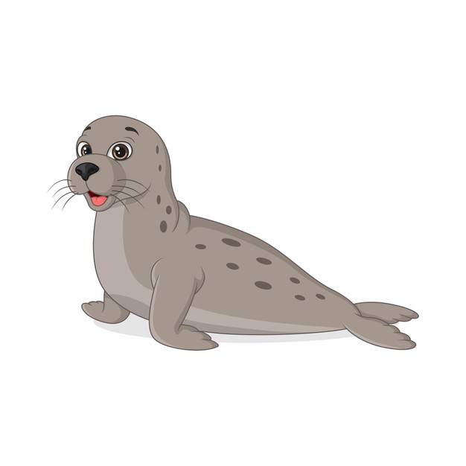    

** ESCUELA NORMAL DE EDUCACIÓN PREESCOLAR**

|  |
| --- |
| **LISTA DE COTEJO PARA REVISIÓN DE LA PLANEACIÓN DE CUARTO SEMESTRE**  **2021 -2022** |

Nombre del estudiante normalista: Diana Cristela De la Cruz Saucedo

Semestre: TERCER SEMESTRE Fecha de revisión: SEPTIEMBRE 2021

**Indicaciones:** señalar con un ángulo los elementos que contenga el plan de trabajo

**Elementos de la portada**

|  |  |  |  |
| --- | --- | --- | --- |
| **INDICADOR** | **SI** | **NO** | **OBSERVACIONES** |
| Escuela Normal de Educación Preescolar |  |  |  |
| Escudo de la institución |  |  |  |
| Nombre del alumno practicante |  |  |  |
| Grado, sección y número de lista del alumno |  |  |  |
| Institución de práctica |  | * | AUN NO SE HAN ASIGNADO |
| Clave del jardín de niños |  | * | AUN NO SE HAN ASIGNADO |
| Zona escolar |  | * | AUN NO SE HAN ASIGNADO |
| Grado en el que realiza la práctica |  | * | AUN NO SE HAN ASIGNADO |
| Nombre del educador(a) titular |  | * | AUN NO SE HAN ASIGNADO |
| Total de niños |  | * | AUN NO SE HAN ASIGNADO |
| Número de niños y niñas |  | * | AUN NO SE HAN ASIGNADO |
| Período de práctica |  |  |  |

**Plan de trabajo**

|  |  |  |  |
| --- | --- | --- | --- |
| **INDICADOR** | **SI** | **NO** | **OBSERVACIONES** |
| Menciona el nombre de la situación didáctica |  | X | Por el momento sólo se trabajará con secuencia didáctica, por las condiciones reales de trabajo |
| Incluye la fecha |  |  |  |
| Menciona el(los) Campo de Formación Académica o las Áreas de Desarrollo Personal y Social |  |  |  |
| Incluye el organizador curricular 1 |  |  |  |
| Incluye el organizador curricular 2 |  |  |  |

**Secuencia didáctica**

|  |  |  |  |
| --- | --- | --- | --- |
| **INDICADOR** | **SI** | **NO** | **OBSERVACIONES** |
| Se mencionan los 3 momentos: el inicio, desarrollo y cierre |  |  |  |
| Describe las actividades |  |  |  |
| Incluye la organización |  |  |  |
| Especifica las consignas |  |  |  |
| La redacción está en presente |  |  |  |
| La redacción inicia con un verbo |  |  |  |
| En el momento del cierre incluye los instrumentos de evaluación que utilizará |  |  |  |
| Especifica los recursos a utilizar |  |  |  |
| Menciona el aprendizaje esperado |  |  |  |

|  |  |  |  |
| --- | --- | --- | --- |
| **INDICADOR** | **SI** | **NO** | **OBSERVACIONES** |
| Incluye un apartado de observaciones |  |  |  |
| Incluye la firma del alumno (se ubica del lado izquierdo) |  |  |  |
| Incluye la firma del asesor de práctica profesional (se ubica al centro) |  |  |  |
| Incluye la firma de la educadora titular (se ubica del lado derecho) |  |  |  |

______________________________________

Mtra. ANGÉLICA MARÍA ROCCA VALDÉS